Министерство транспорта Российской Федерации

Федеральное государственное автономное образовательное

учреждение высшего образования

«Российский университет транспорта»

(ФГАОУ ВО РУТ(МИИТ), РУТ (МИИТ)

Институт транспортной техники и систем управления

Кафедра «Управление и защита информации»

Лабораторная работа № 6

по дисциплине: «Программирование и основы алгоритмизации»

на тему: «Оператор переключения»

Выполнил: ст. гр. ТУУ-111

Попов В.А.

Вариант №3

26.11.2024

(дата выполнения)

Проверил: к.т.н., доц. Сафронов А.И.

25.02.2025

(дата приёмки)

Москва – 2024 г.

1. **Цель**

Реализовать программу, которая принимает кириллический символ и возвращает его транслитерацию, используя оператор switch-case. Условные операторы использовать запрещено.

1. **Формулировка задачи**

Разработать алгоритм и программу, которые преобразуют введённый пользователем кириллический символ в его транслитерированный эквивалент. В случае некорректного ввода необходимо выводить сообщение об ошибке. Реализация должна использовать только оператор переключения.

1. **Блок-схема алгоритма**

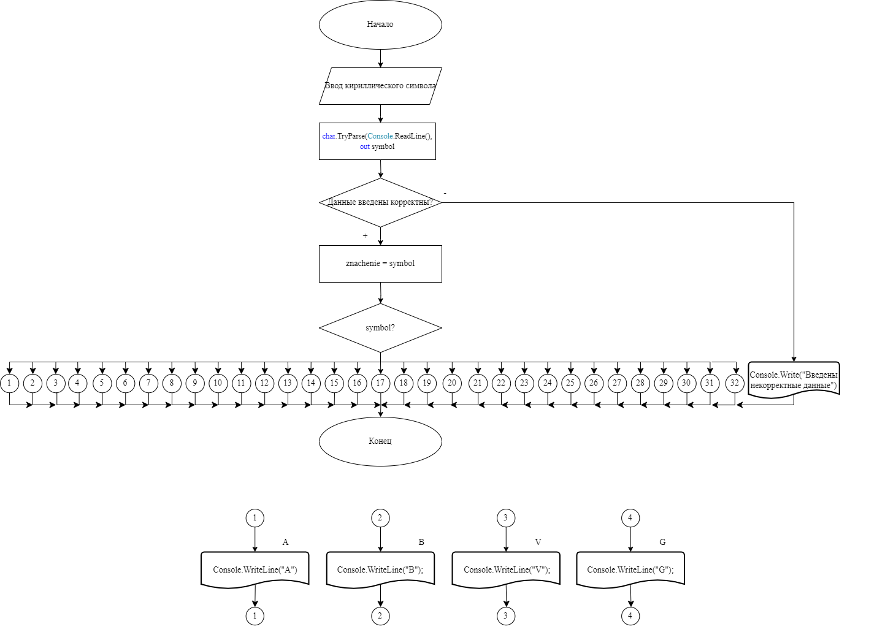

Рисунок 3.1.1 – Блок-схема алгоритма

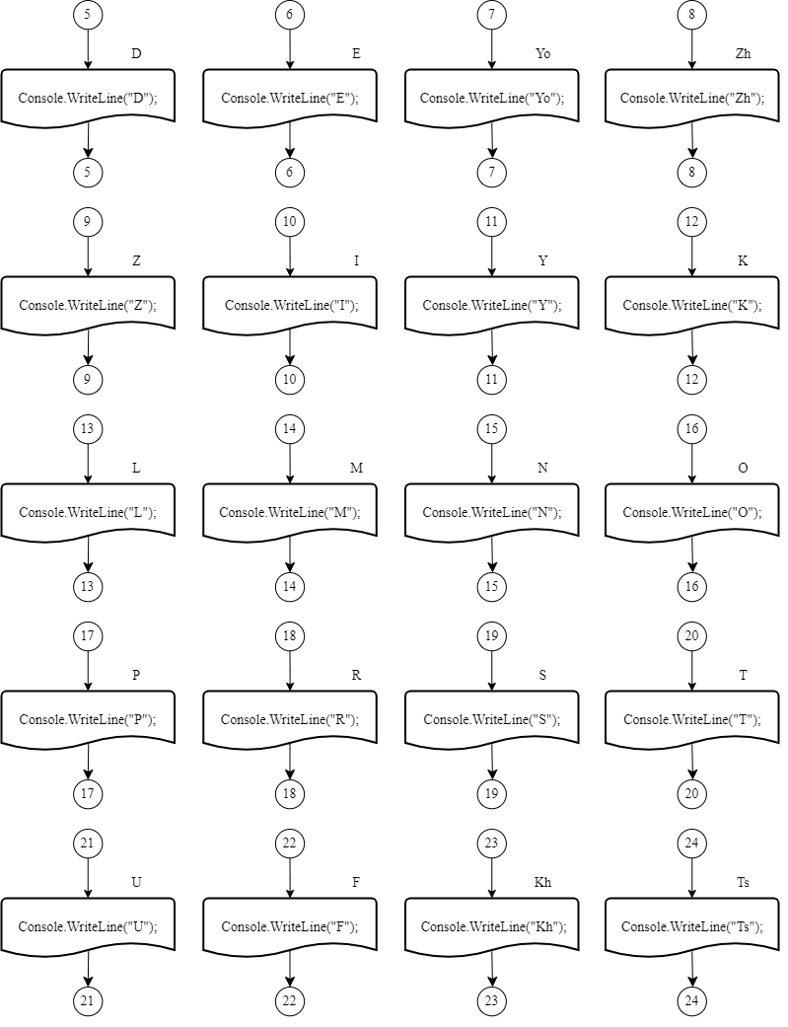

Рисунок 3.1.2 – Блок-схема алгоритма

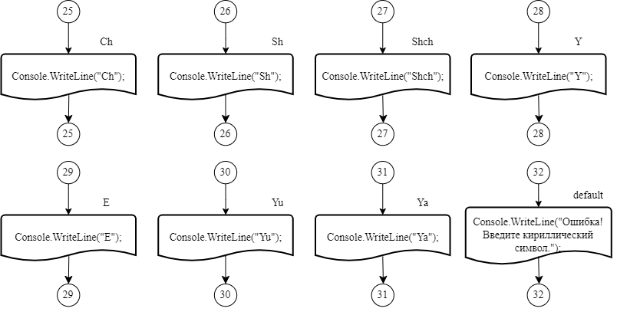

Рисунок 3.1.3 – Блок-схема алгоритма

1. **Подбор тестовых примеров**
2. Ввод: «А»: вывод: «A»
3. Ввод: «Я»: вывод: «Ya»
4. Ввод: «Ю»: вывод: «Yu»
5. Ввод: «Б»: вывод: «B»
6. Ввод: «1»: вывод: «Ошибка! Введите кириллический символ.»
7. **Листинг кода**

using System; // Подключение стандартной библиотеки System

class Program

{

static void Main(string[] args)

{

// Запрос ввода от пользователя

Console.WriteLine("Введите кириллический символ (один):");

char symbol = '\0'; // Инициализация переменной символа

// Проверка корректности ввода символа

if (char.TryParse(Console.ReadLine(), out symbol))

{

// Использование оператора switch для обработки символа

switch (symbol)

{

case 'А': // Если символ 'А'

Console.WriteLine("A"); // Транслитерация

break;

case 'Б': // Если символ 'Б'

Console.WriteLine("B");

break;

case 'В':

Console.WriteLine("V");

break;

case 'Г':

Console.WriteLine("G");

break;

case 'Д':

Console.WriteLine("D");

break;

case 'Е':

Console.WriteLine("E");

break;

case 'Ё':

Console.WriteLine("Yo");

break;

case 'Ж':

Console.WriteLine("Zh");

break;

case 'З':

Console.WriteLine("Z");

break;

case 'И':

Console.WriteLine("I");

break;

case 'Й':

Console.WriteLine("Y");

break;

case 'К':

Console.WriteLine("K");

break;

case 'Л':

Console.WriteLine("L");

break;

case 'М':

Console.WriteLine("M");

break;

case 'Н':

Console.WriteLine("N");

break;

case 'О':

Console.WriteLine("O");

break;

case 'П':

Console.WriteLine("P");

break;

case 'Р':

Console.WriteLine("R");

break;

case 'С':

Console.WriteLine("S");

break;

case 'Т':

Console.WriteLine("T");

break;

case 'У':

Console.WriteLine("U");

break;

case 'Ф':

Console.WriteLine("F");

break;

case 'Х':

Console.WriteLine("Kh");

break;

case 'Ц':

Console.WriteLine("Ts");

break;

case 'Ч':

Console.WriteLine("Ch");

break;

case 'Ш':

Console.WriteLine("Sh");

break;

case 'Щ':

Console.WriteLine("Shch");

break;

case 'Ы':

Console.WriteLine("Y");

break;

case 'Э':

Console.WriteLine("E");

break;

case 'Ю':

Console.WriteLine("Yu");

break;

case 'Я':

Console.WriteLine("Ya");

break;

default: // Если символ не поддерживается

Console.WriteLine("Ошибка! Введите кириллический символ.");

break;

}

}

else

{

// Обработка некорректного ввода

Console.WriteLine("Ошибка! Введите кириллический символ.");

}

}

}

1. **Расчет тестовых примеров на ПК**



Рисунок 6.1.1 – Первый тестовый пример



Рисунок 6.1.2 – Второй тестовый пример

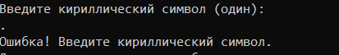

Рисунок 6.1.3 – Третий тестовый пример

1. **Вывод**

В ходе выполнения лабораторной работы была успешно реализована программа для преобразования кириллических символов в их транслитерированный эквивалент. Программа корректно обрабатывает ввод, использует оператор switch-case, как указано в задании, и выводит сообщения об ошибке при некорректном вводе. Тестовые примеры подтвердили правильность работы алгоритма.